Proiect la tema "Metode de rezolvare a ecuaţiilor neliniare"

Lucrare Nr. 1 "Precizarea rădăcinii. Metoda tangentelor"

Elaborat: elevul clasei a XII-a ”___”, Nume Prenume Elev

Varianta 7
Ecuația I: 2-x=lnx
Ecuația II: x³-0,7x²+0,4x-1,5=0

Scop lucrare:
- Verificare a posibilităţii aplicării metodelor în studiu pentru ecuaţiile propuse;
- Analiza ecuaţiilor propuse, rezolvarea analitică, grafică, alcătuirea programelor care realizează metodele în studiu;
- Estimarea erorilor metodelor în studiu (opţional).

Sarcini de realizat:
- De separat rădăcinile ecuaţiilor date în mod grafic şi de precizat una din ele prin metoda tangentelor cu precizia ε=0.001, utilizând programul corespunzător;
- De separat rădăcinile ecuaţiilor date în mod analitic şi de precizat una din ele prin metoda tangentelor cu precizia ε=0.001, utilizând programul corespunzător;

Exemplu de realizare a sarcinii:
Sunt date ecuaţiile:
- 2-x=lnx
- x³-0,7x²+0,4x-1,5=0
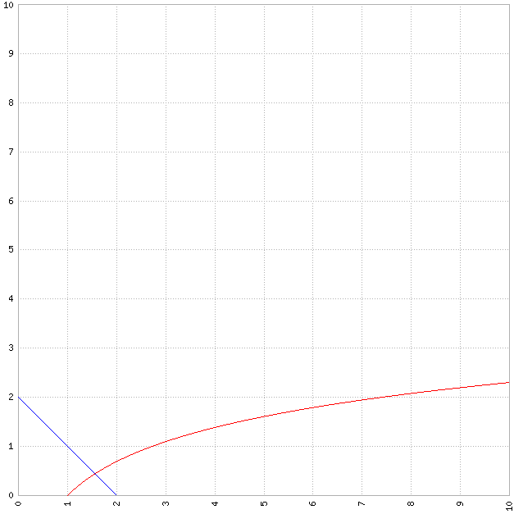

y1=2-x

y2=lnx

- Realizarea separării grafice a rădăcinilor ecuaţiei cu precizarea ei prin metoda tangentelor.
Separăm rădăcinile ecuaţiei 2-x=lnx în mod grafic. Pentru aceasta rescriem ecuaţia iniţială într-o formă mai comodă pentru construirea graficelor:
y₁=2-x
y₂ = lnx
Alcătuim tabelul de valori a funcţiilor y₁ şi y₂.

x | 1 | 2 | 3 | 4 | 5 | 6
y1=2-x | 1 | 0 | -1 | -2 | -3 | -4
y2=lnx | 0 | 0,6931 | 1,0986 | 1,3862 | 1,6094 | 1,7917

Din figură se observă că rădăcina pozitivă a ecuaţiei se află în intervalul [1: 2].

Precizăm această rădăcină prin metoda tangentelor. Deoarece f(1)>0; şi f(2)<0, iar derivata de ordinul II f''(x)<0, atunci în calitate de valoare iniţială aproximativă pe acest interval vom lua x₀=2.

Calculele le realizăm conform formulei:
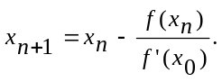
În prealabil determinăm derivata de ordinul I:

f’(2) = -1 – 0,5 = -1,5

Calculele le introducem pentru comoditate în tabel:

n | xn | lnxn | 2-xn | f(xn)= 2-xn  -lnxn | H = f(xn  ) / -1,5
0 | 2 | 0,6931 | 0 | -0,6931 | 0,4620
1 | 1,9554 | 0,6705 | 0,0446 | -0,6259 | 0,4173
2 | 1,9124 | 0,6483 | 0,08759 | -0,5607 | 0,3738
3 | 1,8124 | 0,5946 | 0,1876 | -0,4070 | 0,2713
4 | 1,7234 | 0,5442 | 0,2766 | -0,2676 | 0,1784
5 | 1,5573 | 0,4429 | 0,4427 | -0,0002 | 0

Răspuns: Soluţia este x=1,55
- Realizarea separării analitice a rădăcinilor cu precizarea ei prin metoda tangentelor.
Este dată ecuaţia: x³-0,7x²+0,4x-1,5=0
  - Notăm funcţia f(x)= x³-0,7x²+0,4x-1,5
  - Determinăm derivata de ordinul întâi f'(x)=3x²-1,4x+0,4
  - Determinăm discriminantul D= -2,84<0.
  - Alcătuim tabelul semnelor funcţiei f(x), stabilind valorile lui x egale cu:

x | –∞ | -1 | 0 | +∞
Semnul f(x) | - | - | - | -

Nu avem nici o schimbare de semn.
Precizăm soluţia utilizând metoda tangentelor. Deoarece f(–1)<0, f(0)<0 şi f''(x)<0, atunci ca valoare aproximativă luăm x₀= -1.

Pentru calcule vom utiliza formula:
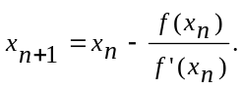
Determinăm f'(x)=3x²-1,4x+0,4

Toate calculele le introducem pentru comoditate în tabel:

n | xn | xn2 | xn3 | f(xn) | f'(xn) | h= f(xn)/f'(xn)
0 | 2 | 4 | 8 | 4,5724 | 9,2346 | 0,4746
1 | 1,9174 | 3,6518 | 6,9843 | 3,6926 | 8,6432 | 0,4216
2 | 1,7191 | 2,9312 | 5,0278 | 2,1581 | 6,4562 | 0,3279
3 | 1,4322 | 1,9945 | 2,8218 | 0,4934 | 4,4234 | 0,1172
4 | 1,2911 | 1,6765 | 2,1535 | 0 | 3,5929 | 0

Răspuns: Soluţia este x ≈ 1,29

